

**PROJETO FINAL DE GRADUAÇÃO EM ENGENHARIA DE REDES DE COMUNICAÇÃO**

**DISPOSITIVO DE SEGURANÇA E MONITORAMENTO**

**PARA APARELHOS ELETRÔNICOS**

EDUARDO DE SOUSA MARTINS

VICTOR MENDES KOHL

**UNIVERSIDADE DE BRASÍLIA**

FACULDADE DE TECONLOGIA

**FACULDADE DE TECNOLOGIA**

**UNIVERSIDADE DE BRASÍLIA**

**UNIVERSIDADE DE BRASÍLIA**

**FACULDADE DE TECNOLOGIA**

**DEPARTAMENTO DE ENGENHARIA ELÉTRICA**

**DISPOSITIVO DE SEGURANÇA**

**PARA APARELHOS ELETRÔNICOS**

**EDUARDO DE SOUSA MARTINS**

**VICTOR MENDES KOHL**

**ORIENTADOR: PROF. RICARDO ZELENOVSKY, ENE/UNB**

**PROJETO FINAL DE GRADUAÇÃO EM ENGENHARIA REDES DE COMUNICAÇÃO**

**BRASÍLIA-DF, 26 DE SETEMBRO DE 2022.**

**UNIVERSIDADE DE BRASÍLIA**

**FACULDADE DE TECNOLOGIA**

**DEPARTAMENTO DE ENGENHARIA ELÉTRICA**

**DISPOSITIVO DE SEGURANÇA**

**PARA APARELHOS ELETRÔNICOS**

**EDUARDO DE SOUSA MARTINS**

**VICTOR MENDES KOHL**

**TRABALHO DE CONCLUSÃO DE CURSO SUBMETIDO AO DEPARTAMENTO DE ENGENHARIA ELÉTRICA DA FACULDADE DE TECNOLOGIA DA UNIVERSIDADE DE BRASÍLIA COMO PARTE DOS REQUISITOS NECESSÁRIOS PARA A OBTENÇÃO DO GRAU DE BACHAREL.**

**APROVADA POR:**

**————————————————————————–**

**Prof. Dr. Ricardo Zelenovsky – ENE/Universidade de Brasília Orientador**

**————————————————————————–**

**Prof. Dr. Daniel Chaves Café – ENE/Universidade de Brasília Membro Interno**

**————————————————————————–**

**Prof. Dr. Eduardo Peixoto Fernandes da Silva – ENE/Universidade de Brasília Membro Interno**

**BRASÍLIA-DF, 26 DE SETEMBRO DE 2022.**

**DEDICATÓRIAS**

*Este trabalho é todo dedicado aos meus pais, que me deram forças e estímulo durante toda minha vida, até o fim desta graduação, que sempre se esforçaram para que eu tivesse o melhor da educação e da decência.*

*Eduardo de Sousa Martins*

*Dedico este trabalho ao meu avô, Edilson Mendes da Silva, que apesar de não estar mais conosco, sempre foi minha inspiração durante toda minha vida e foi quem sempre me deu força para continuar minha trajetória para o sucesso.*

*Victor Mendes Kohl*

**AGRADECIMENTOS**

*Agradeço ao meu pai, Edvan Martins, por ser meu amigo, companheiro e pelo apoio e força que ele me dá diariamente. Agradeço a minha mãe, Cicília Martins, por ser uma mulher forte e incrível, que lutou sempre pela minha educação e sempre deu o melhor de si pela nossa família. Agradeço a minha melhor amiga e namorada, Letícia Mayara, por ter me ajudado a ingressar na Universidade e me dado forças para continuar e nunca desistir. Agradeço os meus amigos, Flávio Magalhães, Denise Galvão, Luís Neto, Lucas Sousa e Matheus Biângulo, a amizade de vocês é muito importante tanto na minha vida quanto ao longo da minha trajetória acadêmica. Agradeço ao melhor companheiro de graduação e de TCC que eu possa ter escolhido, Victor Kohl, que está ao meu lado desde o primeiro dia de aula na Universidade, me dando forças e sendo um irmão e amigo leal. Agradeço ao meu orientador, Professor Ricardo Zelenovsky, pelo suporte, pelas suas correções e incentivos, foi bastante divertido trabalhar ao seu lado. Agradeço a Universidade de Brasília, por mais difícil que tenha sido essa jornada, a UnB me tornou uma pessoa melhor, me fez amadurecer e me ensinou muito além de conteúdo didático, me ensinou a ser um cidadão*

*Eduardo de Sousa Martins*

*Agradeço primeiramente a Deus, pois foi ele quem me iluminou durante toda a minha caminhada nesta universidade. Agradeço aos meus pais, Andersonn Kohl e Edilamar Mendes Kohl, pelos seu conhecimento, sabedoria e carinho ao longo da minha vida e trajetória acadêmica. Agradeço ao meu irmão, Vinícius Mendes Kohl, pois além de ter sido importante para a minha formação acadêmica, também foi um dos meus maiores companheiros nessa jornada, estando no meu lado nos momentos mais difíceis ao longo da minha graduação e me fez crescer como um cidadão e profissional. Gostaria de agradecer em especial ao meu orientador, Prof. Dr. Ricardo Zelenovsky, que esteve muito presente em todo o projeto do TCC, com muita disposição e cuidado para nos orientar, assim como sou muito grato por ter sido seu aluno em Sistemas de Microprocessados, onde desenvolvi o meu extremo interesse pelo desenvolvimento de hardware. Agradeço ao meu grande amigo e companheiro de TCC, Eduardo, que não só foi um companheiro de estudos durante esta trajetória como também um segundo irmão para mim, compartilhando alegrias e tristezas juntos. Agradeço a todos os professores nos quais pude ter a honra de ser aluno, vocês jamais serão esquecidos. A todos os meus queridos amigos que conheci na UnB e virtualmente, vocês me proporcionaram muitos momentos inesquecíveis e me deram ainda mais motivos para sempre continuar em frente para alcançar os meus objetivos.*

*Victor Mendes Kohl*

Resumo

Dentro da área de tecnologia, o ramo de segurança é uma parte indispensável e está crescendo cada vez mais diante dos sempre crescentes índices de criminalidade. Assim, neste trabalho foi proposto um sistema com o intuito de rastrear e monitorar objetos. Este sistema baseado no microcontrolador MSP430F5529LP busca garantir que este seja monitorado e recuperado caso seja roubado, furtado ou perdido. Ele é composto por módulos GPS, RTC, GPRS, Wi-Fi, Giroscópio/acelerômetro e memória flash, em que todos esses módulos trabalharão em conjunto para rastrear os objetos. Para isto, utiliza-se, primeiramente, o giroscópio para determinar se o objeto está em repouso ou não; depois, por meio de um algoritmo, detecta-se se o objeto está sendo furtado ou não e, após isto, captura-se a localização, data e hora e armazenam estas informações na memória flash.

Abstract

The security branch is an indispensable part and is growing gradually in the face of the ever-increasing crime rates. Thus, in this work a system was proposed to track and monitor objects. This system based on the MSP430F5529LP microcontroller seeks to ensure that it is monitored and recovered in case it is stolen or lost. Its modules consist of GPS, RTC, GPRS, Wi-Fi, Gyroscope/Accelerometer and flash memory, where all these modules will work together to track the object. For this, firstly, the gyroscope is used to determine if the object is at rest or not; then, through an algorithm, it detects whether the object is being stolen or not and, after that, the location, date and time are captured and stored in flash memory.

Lista de Quadros

Quadro 2.1 - Estrutura do GPRMC 16

Quadro 2.2 - Significado dos campos do GPRMC 16

Quadro 2.3 - Principais comandos AT disponíveis 21

Quadro 4.1 - Modos do programa 37

Quadro 5.1 - Testes de Detecção de Furto 48

Quadro 5.2 - Teste de localização do GPS 49

Quadro 6.1 – Orçamento do projeto Arapuca 51

LISTAS DE FIGURAS

Figura 1.1: Hardware do sistema de segurança e monitoramento 12

Figura 2.1: Controle e uso de um sistema GPS 14

Figura 2.2: Exemplo de como os dados são capturados no formato NMEA 15

Figura 2.3: Componentes de um microcontrolador 17

Figura 2.4: Diagrama de um sistema embarcado 18

Figura 2.5: Exemplo de um sistema embarcado usado no cotidiano 19

Figura 2.6: Imagem do ambiente do Code Compose Studio IDE 20

Figura 2.7: Imagem do ambiente do Arduino IDE 20

Figura 2.8: Arquitetura da rede GSM 22

Figura 2.9: Comutação de pacotes nas redes GSM e GPRS 23

Figura 3.1: Esquemático completo das conexões dos componentes com o microcontrolador 24

Figura 3.2: LaunchPad MSP430F5529LP e suas características 25

Figura 3.3: LaunchPad MSP430F5529LP 25

Figura 3.4: Conexões da MSP430 e os periféricos 26

Figura 3.5: Módulo GPS GY-GPS6MV2 27

Figura 3.6: Conexões do módulo GPS para a MSP430 27

Figura 3.7: CHIP 25Q32FVSIG - Memória externa 28

Figura 3.8: Conexões da memória externa e a MSP430 28

Figura 3.9: Módulo Real Time Clock RTC DS3231 29

Figura 3.10: Conexões do módulo RTC para a MSP430 30

Figura 3.11: Módulo Acelerômetro/giroscópio MPU6050 31

Figura 3.12: Conexões do módulo MPU6050 para a MSP430 31

Figura 3.13: Módulo Wi-Fi ESP8266 ESP01 32

Figura 3.14: Conexões do módulo ESP8266 para a MSP430 33

Figura 3.15: Módulo GPRS SIM900 33

Figura 3.16: Conexões do módulo SIM900 para a MSP430 34

Figura 3.17: Esquema da alimentação do dispositivo no aparelho monitorado. 34

Figura 3.18: Esquema para controle da alimentação de 5V 35

Figura 3.19: Sistema para ligar e desligar a alimentação de 5 V 36

Figura 4.1: Esquemático usado para o filtro do GPS 39

Figura 4.2: Teste modo 13 MPU 40

Figura 4.3: Teste de escrita e leitura do RTC, Modo 14 41

Figura 4.4: Teste do modo 15, memória externa, exibindo a leitura das 256 posições em sequência. 42

Figura 4.5: Teste dos módulos em conjunto com Data, hora e localização salvos na memória. 42

Figura 4.6: Diagrama de blocos do sistema. 44

Figura 5.1: Modo de detecção de furto pelo MPU em funcionamento. 47

LISTAS DE TERMOS E SIGLAS

|  |  |
| --- | --- |
| GPS  GPRS  GSM  SIM  GND  NMEA  UTM  GPIO  UART  LCD | Global Positioning System  General Packet Radio Service  Global System for Mobile  Subscriber Identity Module  Graduated Neutral Density filter  National Marine Electronics Association  Universal Transversal de Mercator  General Purpose Input/Output  Universal Asynchronous Receiver/Transmitter  Liquid Cristal Display |
| DMA  ADC | Direct Memory Access  Analog-Digital Conversor |
| SPI  IDE  IP  SMTP | Serial Peripheral Interface  Integrated Development Environment  Internet Protocol  Simple Mail Transfer Protocol |
| I2C  USCI  RTC | Inter-Integrated Circuit  Universal Serial Communication Interface  Real-Time Clock |

Sumário

1 INTRODUÇÃO 10

1.1 Proposta 11

1.2 OBJETIVO 11

1.3 ORGANIZAÇÃO DO TRABALHO 12

2 EMBASAMENTO TEÓRICO 13

2.1 Global Positioning System 13

2.1.1 Operação do GPS 14

2.1.2 Padrão NMEA 15

2.2 Microcontrolador 17

2.3 Sistemas embarcados 18

2.4 PLATAFORMA 19

2.5 Comandos AT 21

2.6 Rede GPRS e GSM 21

2.7 SMTP 23

3 HARDWARE 24

3.1 MSP430F5529LP 24

3.2 GPS 26

3.3 Mémoria 27

3.4 Real-Time Clock 29

3.5 Giroscópio 30

3.6 Wi-Fi 32

3.7 GPRS 33

3.8 Alimentação 34

4 SOFTWARE PARA o dispositivo de segurança 37

4.1 Desenvolvimento do Software 37

4.1.1 Configuração do módulo GPS 38

4.1.2 Configuração do Acelerômetro e Giroscópio 39

4.1.3 Configuração do RTC 40

4.1.4 Configuração da memória externa 41

4.1.5 Configuração da Leitura do GPS, RTC e escrita na memória externa em conjunto 42

4.1.6 Configuração para o envio de e-mails 43

4.2 Funcionamento do dispositivo 43

4.2.1 Primeira etapa: Caracterização do furto 44

4.2.2 Segunda etapa: Captura de dados 44

4.2.3 Terceira etapa: Confirmação da recuperação 45

5 TESTES PRÁTICOS e resultados 46

5.1 Teste para detecção de movimento do dispositvo 46

5.2 Teste da Localização do GPS 48

6 Conclusões e propostas para futuras análises 50

6.1 Propostas para Futuras Melhorias 51

7 rEFERÊNCIA BIBLIOGRÁFICAS 53

# INTRODUÇÃO

Atualmente, a tecnologia conquistou um papel fundamental na vida da população mundial e ao longo dos anos presenciamos o seu avanço e expansão de maneira surpreendente. Um desses avanços veio com o desenvolvimento de sistemas de segurança cada vez mais sofisticados. Dessa forma, grandes e pequenas empresas investem em sistemas de monitoramento, como câmeras de vigilância e rastreamentos por GPS. No entanto, tais dispositivos não precisam estar restritos a empresas, o usuário comum também pode usufruir de tecnologias em busca de segurança de objetos pessoais.

Com um sistema de vigilância como o GPS, é possível rastrear um objeto ou eletrodoméstico que o tenha acoplado ou instalado. O GPS pode ser instalado em equipamentos a fim de orientar o usuário para chegar em um destino conhecido, assim como empresas ou usuários comuns podem instalar ou acoplar dispositivos com GPS em objetos valiosos, como carros, celulares, televisões, videogames e entre outros, a fim de receber a localização exata de tais itens.

Eletrodomésticos estão presentes na casa da maioria da população brasileira e esses aparelhos usualmente não possuem sistemas de monitoramento de segurança. Dessa forma, se estes forem roubados ou furtados, o dono provavelmente não conseguirá recuperá-los. De acordo com a Secretaria de Segurança Pública de São Paulo (SSP-SP), o roubo a residência correspondeu em média a 1,86% em 2021 na distribuição de ocorrências de roubo segundo a conduta do estado de São Paulo [1]. No Distrito Federal, de acordo com o balanço criminal da SSP-DF, o roubo em residência teve um total de 347 casos registrados em 2021, e um dos principais alvos dos criminosos são eletrodomésticos como televisão, aparelhos de som e videogames [2].

Tendo em vista a elevação de casos de furtos às residências, um sistema de monitoramento e segurança usando um microcontrolador e outros componentes eletrônicos podem ser incorporados como uma alternativa de segurança para itens da escolha do usuário. Dessa forma, o presente projeto apresenta o desenvolvimento do sistema de segurança e monitoramento acima mencionado.

## Proposta

A proposta deste trabalho é a elaboração de um sistema de monitoramento e segurança, para eletrodomésticos, carros, entre outros, sendo possível rastrear produtos e aumentar as chances de recuperação destes, minimizando, assim, danos aos proprietários, caso estes sejam furtados ou roubados. Dessa forma, este trabalho propõe a construção de um hardware compacto, que possa ser inserido dentro de um aparelho como, por exemplo, um aparelho de som. Assim, quando este aparelho for furtado, o hardware registrará a data, hora e localização do aparelho. Considera-se como cenário típico uma casa que está vazia porque os proprietários estão viajando, mas na qual foi deixado um “eletrodoméstico” tentador para que os invasores o furtem junto com os demais itens da casa. Em outras palavras, este eletrodoméstico é uma isca ou, em termos atuais, um “*honeypot*”. Daí surge o apelido deste projeto que é ARAPUCA! Todo o projeto pode ser encontrado no repositório do *Github* [3].

## OBJETIVO

O objetivo desse estudo é elaborar um hardware com capacidade de indicar sua posição, data e hora. Portanto, ele terá um relógio de tempo real (RTC), giroscópio/acelerômetro, GPS e memória flash para gravar as últimas localizações. Além disso, uma bateria que garanta seu funcionamento por um período sem alimentação externa. Tem como base o microcontrolador MSP430F5529LP da Texas Instruments. Foram integrados todos os componentes eletrônicos em uma placa a fim de construir o protótipo do projeto. A placa de desenvolvimento está apresentada na figura abaixo.

Figura 1.1: Hardware do sistema de segurança e monitoramento

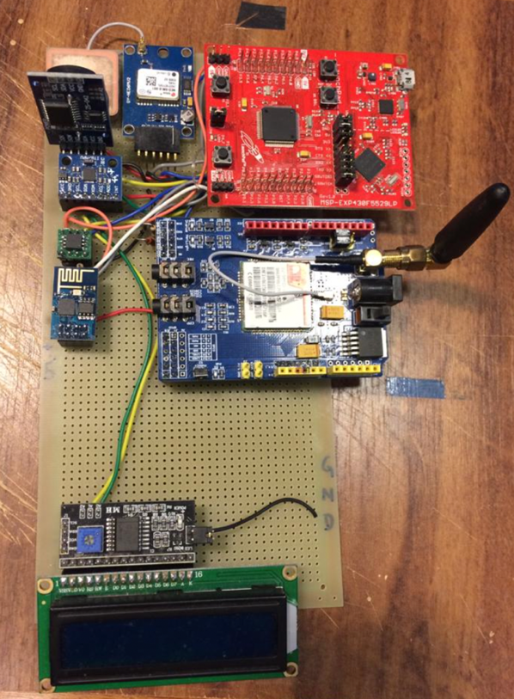

Fonte: Autoria própria.

## ORGANIZAÇÃO DO TRABALHO

Capítulo 1 – Introdução: Neste capítulo são apresentadas as ideias básicas sobre o projeto com os objetivos, proposta e sua organização.

Capítulo 2 – Embasamento teórico: Descreve as técnicas, métodos, metodologias e outras ferramentas que serão utilizadas na formulação do modelo de resolução do problema.

Capítulo 3 – Hardware: Contém uma breve explicação sobre os elementos que compõe o sistema de segurança e monitoração.

Capítulo 4 – Software para o Dispositivo de Segurança: Contém toda a parte de configuração do projeto, mostrando os passos necessários para se obter a resolução do problema.

Capítulo 5 – Testes Práticos e Resultados: Neste capítulo podem ser verificados os resultados sobre a realização do projeto, mostrando sua implementação prática, simulações e resultados.

Capítulo 6 – Conclusões e propostas para futuras melhorias: Aqui estão descritas as conclusões retiradas sobre o projeto desenvolvido, se os resultados foram satisfatórios, mostrando as vantagens e limites do projeto. Também são descritas maneiras de melhorar o projeto.

# EMBASAMENTO TEÓRICO

Este capítulo apresentará uma revisão teórica dos principais temas e tecnologias relacionados ao desenvolvimento deste trabalho. Aqui são mencionadas revisões teóricas sobre sistemas embarcados, microcontrolador e GPS, dentre outros.

## Global Positioning System

O Sistema de Posicionamento Global (GPS) permitiu várias aplicações nos últimos anos. Criado pelo Departamento de Defesa Norte-Americano, na década de 70 para servir a interesses militares, foi amplamente utilizado pelos Estados Unidos da América, usado por exemplo na Guerra do Golfo em 1991 [4]. No entanto, o grande potencial desse sistema em fornecer localizações de forma rápida fez com que o GPS fosse explorado em vários outros contextos.

O sistema é formado por 24 satélites distribuídos em seis órbitas diferentes, distantes da terra aproximadamente a 20.000 km de altitude. Todos os satélites são controlados pelas estações terrestres de gerenciamento. Localizada no estado do Colorado, há uma estação principal a qual, com a ajuda de cinco estações de gerenciamento distribuídas pelo mundo, monitora o funcionamento geral do sistema de GPS, corrigindo as posições dos satélites e reorganizando o sistema conforme necessário [5].

Figura 2.1: Controle e uso de um sistema GPS

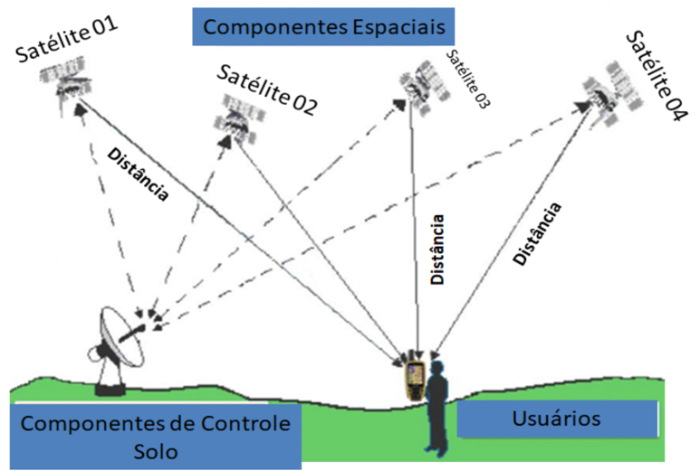

Fonte: Garmin. Disponível em: <[www.garmin.com](http://www.garmin.com)> acesso em 17 de agosto de 2022

### Operação do GPS

Apesar do GPS ser uma tecnologia extremamente complexa, a ideia principal do seu funcionamento é relativamente simples. Cada satélite que compõe a formação espacial transmite de maneira contínua um sinal de rádio, que traz informações sobre a sua posição orbital, a data e hora de forma precisa, que são marcados por seu relógio atômico interno. Um receptor GPS localizado na Terra recebe informações de pelo menos quatro satélites diferentes e usa esses dados para calcular sua posição na Terra [5].

Com apenas um receptor GPS, a posição de qualquer sistema pode ser obtida em tempo real em qualquer lugar do planeta. Os satélites transmitem sinais de ondas eletromagnéticas para os receptores. Portanto, os receptores levam em consideração o tempo gasto na propagação do sinal dos satélites para determinar sua localização. Com esse tempo, um cálculo de determinação de posição, denominado trilateração, permite que o receptor calcule a sua própria posição. A localização encontrada é convertida em coordenadas geográficas e a localização atual do receptor pode ser indicada em um mapa ou em algum aplicativo de localização.

### Padrão NMEA

O padrão NMEA (National Marine Eletronics Association) é usado pela maioria dos receptores GPS. O NMEA é um protocolo serial que foi criado pela marinha norte americana com o objetivo de organizar e padronizar as informações recebidas dos satélites. Com uma unificação da comunicação do padrão NMEA, tornou simples o desenvolvimento e a integração de equipamentos eletrônicos, no campo do direcionamento [7].

Figura 2.2: Exemplo de como os dados são capturados no formato NMEA

$GPRMC,181429.00,A,1548.62002,S,04748.65167,W,0.065,,130820,,,A*71

$GPVTG,,T,,M,0.065,N,0.120,K,A*23

$GPGGA,181429.00,1548.62002,S,04748.65167,W,1,05,7.30,1027.9,M,-11.8,M,,*4F

$GPGSA,A,3,15,24,17,19,13,,,,,,,,11.62,7.30,9.03*36

$GPGSV,3,1,12,02,18,001,,05,09,336,,06,31,044,,07,04,061,*78

$GPGSV,3,2,12,12,14,269,24,13,71,295,35,15,41,250,38,17,54,144,31*73

$GPGSV,3,3,12,19,74,134,25,24,12,220,27,28,21,141,20,30,29,077,12*74

$GPGLL,1548.62002,S,04748.65167,W,181429.00,A,A*63

$GPRMC,181430.00,A,1548.62003,S,04748.65167,W,0.106,,130820,,,A*7C

$GPVTG,,T,,M,0.106,N,0.196,K,A*2A

$GPGGA,181430.00,1548.62003,S,04748.65167,W,1,05,7.30,1028.0,M,-11.8,M,,*40

$GPGSA,A,3,15,24,17,19,13,,,,,,,,11.61,7.30,9.03*35

$GPGSV,3,1,12,02,18,001,,05,09,336,,06,31,044,,07,04,061,*78

$GPGSV,3,2,12,12,14,269,24,13,71,295,35,15,41,250,38,17,54,144,31*73

$GPGSV,3,3,12,19,74,134,25,24,12,220,27,28,21,141,20,30,29,077,12*74

$GPGLL,1548.62003,S,04748.65167,W,181430.00,A,A*6A

Fonte: Autoria própria.

Os dados são recebidos pelo receptor por meio de *strings* em que cada linha identifica certo tipo de dados do GPS. Os indicadores dos tipos de dados recebidos significam:

* GPVTG – Track made good and ground speed
* GPGGA – Global Positioning System Fix Data
* GPGSA – Satellite status
* GPGSV – Satellites in view
* GPGLL – Geographic position, Latitude and Longitude
* GPRMC – Recommended Minimum sentence C

A mensagem GPRMC foi escolhida por entregar as informações mais propícias para a proposta do projeto em si. No Quadro 2.2 é mostrada a estrutura do padrão GPRMC e no Quadro 3.3 tem-se os significados de cada campo.

Quadro 2.1 - Estrutura do GPRMC

|  |  |  |  |  |  |  |
| --- | --- | --- | --- | --- | --- | --- |
| 0 | 1 | 2 | 3 | 4 | 5 | 6 |
| $GPRMC, | hhmmss.sss, | Stat, | Lat:ddmm.mmmmm, | N/S, | Long:dddmm.mmmmm, | E/W, |
| $GPRMC, | 083559.00, | A, | 4717.11437, | N, | 00833.91522, | E, |
| 7 | 12 | 2 | 11 | 2 | 12 | 2 |

|  |  |  |  |  |  |  |  |
| --- | --- | --- | --- | --- | --- | --- | --- |
| 7 | 8 | 9 | 10 | 11 | 12 | 13 | 14 |
| Speed:ddd.ddd, | Curso:ddd.ddd, | Data:ddmmyy | Mv, | mvE, | Modo | *Check | CR LF |
| 0.004, | 77.52, | 091202, | , | , | A | *57 | 0xD 0xA |
| ?8 | ?8 | 7 | ?8 | ?2 | 1 | 3 | 2 |

Fonte: Autoria própria.

Quadro 2.2 - Significado dos campos do GPRMC

|  |  |  |  |
| --- | --- | --- | --- |
| Posição | Descrição | Amostra | Significado |
| 1 | Tempo em UTC | 083559.00 | hhmmss.sss  Variação de (000000.000 ~ 235959.999) |
| 2 | Status | A | V = GPS aquecendo  A = Dados válidos |
| 3 | Latitude | 4717.11437 | formato ddmm.mmmm |
| 4 | Indicador N/S | N | Hemisfério Norte ou Sul |
| 5 | longitude | 00833.91522 | formato dddmm.mmmm |
| 6 | Indicador E/W | E | Hemisfério Leste ou Oeste |
| 7 | Velocidade | 0.004 | Velocidade em nós (000.0 ~ 999.9) |
| 8 | Curso | 77.52 | Curso em graus (000.0 ~ 359.9) |
| 9 | Data em UTC | 091202 | Data UTC de uma posição fixa no formato, ddmmyy |
| 10 | Variação magnética |  | Em graus (000.0 ~ 180.0) |
| 11 | Variação magnética |  | Em Direção E = Leste;  W = Oeste |
| 12 | Indicador de Modo | A | N = Dados não válidos  A = Modo autônomo  D = Modo Diferencial  E = Modo Estimado (dead reckoning DR)  M = Modo de entrada manual  S = Modo de Simulação |
| 13 | Checksum | *57 | Começa com * e consiste em 2 caracteres e representam um número hexadecimal. É o ou  exclusivo de todos os caracteres entre “$” e o “*” |
| 14 | CR LF | 0xD 0xA | Nova linha |

Fonte: Autoria própria.

## Microcontrolador

Microcontroladores são definidos como processadores que possuem no seu interior todos os componentes que são necessários ao seu funcionamento dependendo unicamente da fonte de alimentação externa. A Figura 2.4 ilustra componentes de um microcontrolador. [8]

Figura 2.3: Componentes de um microcontrolador

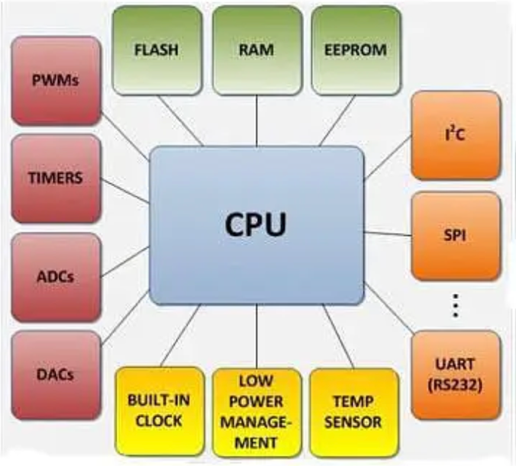

Fonte: Embarcados.

Disponível em: < <https://embarcados.com.br/clp-versus-microcontrolador/>> acesso em 17 de agosto de 2022

Um sistema microcontrolado é formado por uma unidade central de processamento, ou em inglês: Central Processing Unit (CPU), e um grupo de periféricos fundamentais para seu funcionamento. Dentre estes periféricos, pode-se destacar a memória de programa, a memória de dados e o circuito de sinal de relógio responsável pela sincronização das operações, chamado apenas de clock.

## Sistemas embarcados

Um sistema embarcado é um dispositivo que contém um computador programável, o qual é utilizado para resolver ou diminuir problemas específicos em que opera, normalmente com menos recursos e executando algoritmos para solucionar problemas e conseguir respostas em tempo real [9]. Na Figura 2.5 observa-se um diagrama de como opera um sistema embarcado para realizar conversões de informações analógicas para digitais e vice-versa.

Figura 2.4: Diagrama de um sistema embarcado

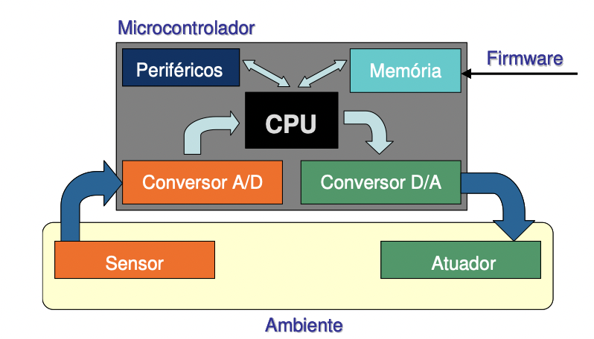

Fonte: Max Pezzin.

Disponível em:

< <http://www.maxpezzin.com.br/aulas/6_EAC_Sistemas_Embarcados/1_SE_Introducao.pdf> > acesso em 17 de agosto de 2022

Os sistemas embarcados estão presentes em todos os segmentos no cotidiano. Eles podem ser identificados em diversas áreas como aeronáutica, indústria automotiva, agronomia e área médica [10]. Tais sistemas normalmente são definidos por mostrarem grande confiabilidade se comparado a outros sistemas computacionais [11].

Os sistemas embarcados são populares por terem uma fácil integração, menor complexidade em sua composição, por ocuparem menos espaço e possuírem custos reduzidos, uma vez que não é necessário possuir grande poder computacional para reproduzir suas tarefas. Além disso, sistemas embarcados estão cada vez mais sendo utilizados para reproduzir tarefas específicas, o que torna mais prática a programação desses sistemas. A Figura 2.6 ilustra um sistema embarcado o qual é usado diariamente.

Figura 2.5: Exemplo de um sistema embarcado usado no cotidiano

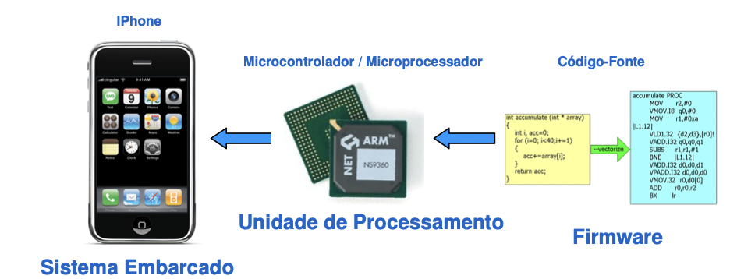

Fonte: Max Pezzin.

Disponível em:

< <http://www.maxpezzin.com.br/aulas/6_EAC_Sistemas_Embarcados/1_SE_Introducao.pdf> > acesso em 17 de agosto de 2022

## PLATAFORMA

Os microprocessadores embarcados da Texas Instruments podem ser programados pelo Code Composer Studio (CCS), que é um ambiente de desenvolvimento integrado (IDE) o qual permite o desenvolvimento e a gravação de códigos em C. O CCS conta com ferramentas de construção e compilação de códigos. A Figura 2.7 mostra a interface do aplicativo CCS.

Figura 2.6: Imagem do ambiente do Code Compose Studio IDE

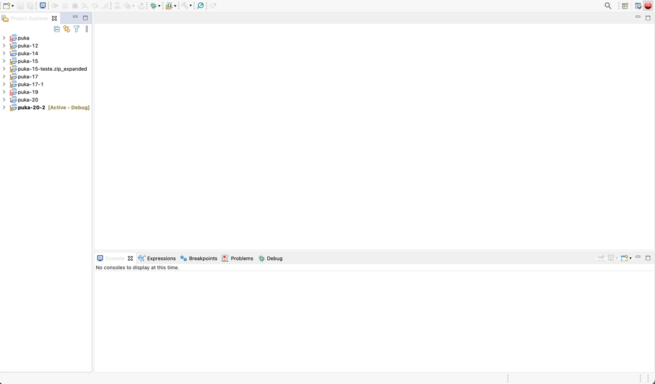

Fonte: Autoria própria.

O ambiente do Arduino IDE é um ambiente gratuito de desenvolvimento criado pela Arduino que, assim como o CCS, permite o desenvolvimento e a gravação de códigos em C e C++ diretamente com microcontroladores. Para a parte de desenvolvimento do projeto, utilizou-se apenas o monitor serial para a comunicação com o sistema em desenvolvimento, uma vez que é mais simples utilizá-lo em relação ao monitor serial do CCS. Na Figura 2.8 é vista uma imagem que apresenta a interface do Arduino IDE.

Figura 2.7: Imagem do ambiente do Arduino IDE

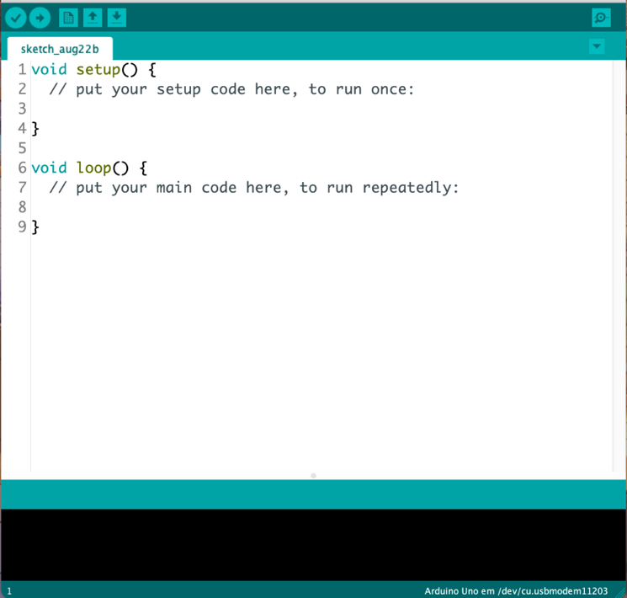

Fonte: Autoria própria.

## Comandos AT

Primeiramente, os comandos AT foram feitos para controlar a transmissão entre modems. Com a criação do Sistema Global para comunicações Móveis (GSM) e a evolução da telefonia celular, estes comandos passaram a ser usados como modelo de comunicação, possibilitando que fossem realizadas ações de SMS e transmissões de dados [12]. O comando é utilizado também para realizar a comunicação de microcontroladores com módulos.

Os comandos são uma série de cadeias curtas de texto ASCII que podem ser mesclados e assim produzir serviços de auto repostas, verificação de qualidade e o envio de informações. No Quadro 2.4 estão listados alguns dos principais comandos AT disponíveis.

Quadro 2.3 - Principais comandos AT disponíveis

|  |  |
| --- | --- |
| Principais comandos AT | |
| AT | Testar a resposta do módulo |
| AT + CGATT=1 | Habilitar o serviço de Internet do cartão SIM |
| AT + CSTT | Configurar o APN do cartão SIM |
| AT + CIPMUX = 0 | Ativa o modo texto |
| AT + CIPSTART | Ativa conexão TCP, SSL ou transmissão UDP |
| AT + CIFSR | Captura o endereço IP local |
| AT+CIPSEND | Determina o total de bytes a serem enviados para transmissão |

Fonte: Autoria própria.

## Rede GPRS e GSM

A rede GSM é composta por interfaces abertas e limitadas, seguindo seu principal objetivo que é o de criar a estrutura mais ampla possível. Está organizado de tal forma que é possível combinar peças de diferentes fabricantes, o que aquece a concorrência, diminuindo o preço para o usuário, tornando a rede mais flexível e, portanto, mais eficaz.

Figura 2.8: Arquitetura da rede GSM

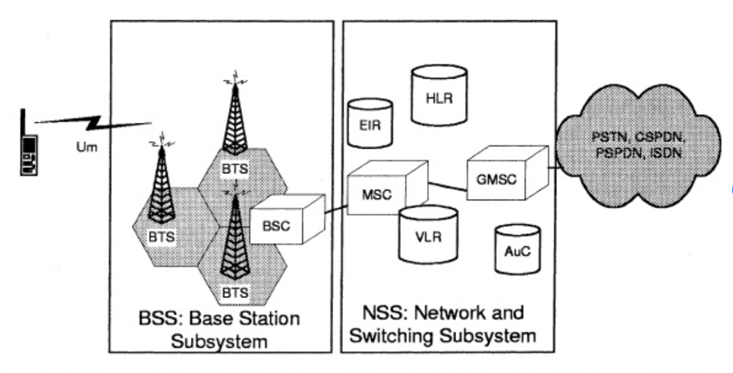

Fonte: Research Gate.

Disponível em:

< <https://www.researchgate.net/figure/Figura-15-Arquitetura-da-Rede-GSM_fig4_259821974> > acesso em 18 de agosto de 2022

O *General Packet Radio Service* (GPRS) é uma evolução do GSM, pois, com o GPRS, foi possível introduzir a transferência de dados por pacotes através do protocolo IP. Assim, temos o serviço de internet em um terminal móvel. A maior vantagem desse serviço é que as transmissões de dados utilizam a rede apenas quando for solicitado.

A internet é baseada na comutação de pacotes, enquanto o sistema GSM foi inicialmente estruturado na forma de comutação de circuitos. A rede GPRS tem o objetivo de se comunicar por comutação de pacotes com a rede GSM. Os outros componentes da rede GSM, implementados na geração 2G, continuaram utilizando a comutação de circuitos. Portanto, o GPRS, além de apresentar vantagens de maior velocidade de conexão, é de certa forma mais eficiente em relação ao GSM [13].

Figura 2.9: Comutação de pacotes nas redes GSM e GPRS

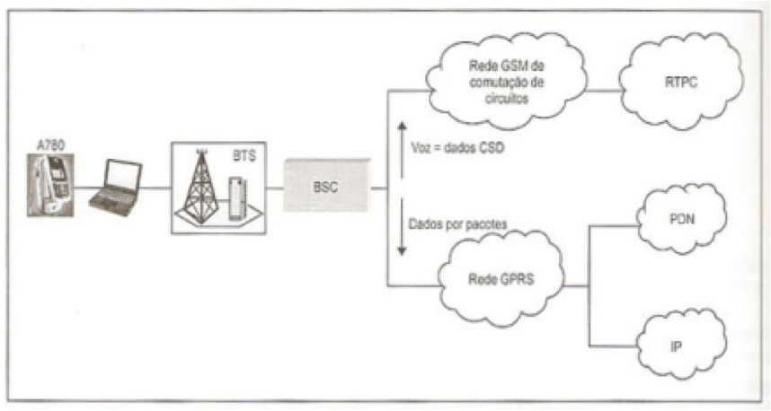

Fonte: Site UFRJ.

Disponível em:

< <https://www.gta.ufrj.br/ensino/eel879/trabalhos_vf_2008_2/ricardo/3.html> >

acesso em 18 de agosto de 2022

## SMTP

O *Simple Mail Transfer Protocol* (SMTP) é um protocolo utilizado no envio e recebimento de e-mails que foi baseado na implementação do protocolo da caixa de correio do início de 1971. Cada e-mail possui um endereço do remetente e o endereço do destinatário em campos distintos. Ao enviar um e-mail, o provedor de e-mail se conecta ao servidor SMTP do serviço de e-mail do remetente e transmite o endereço do remetente, o endereço do destinatário, o assunto e conteúdo do e-mail. Com isto, o servidor SMTP localiza o domínio do destinatário para concluir a entrega do e-mail [14].

# HARDWARE

Neste capítulo é introduzido o projeto de hardware do sistema, englobando algumas das etapas de orientação e a explicação simplificada sobre os módulos utilizados. Dentre os eletrônicos, serão abordados o MSP430F5529LP e seus protocolos, a memória externa, o GPS, o acelerômetro, o Real-Time Clock, o módulo Wi-Fi e o GPRS. A Figura 3.1 traz um esquema completo de conexões dos barramentos dos periféricos com o microcontrolador, onde no decorrer deste capítulo será descrito cada componente de forma individual.

Figura 3.1: Esquemático completo das conexões dos componentes com o microcontrolador

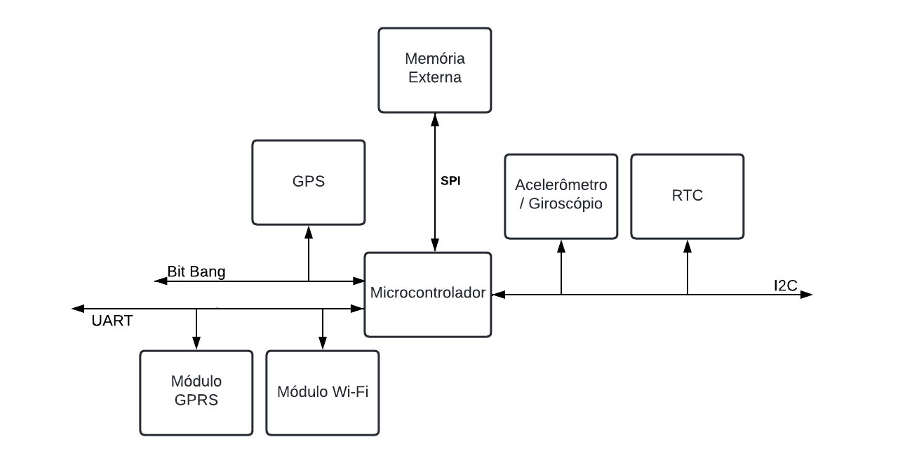

Fonte: Autoria própria.

## MSP430F5529LP

Os microcontroladores da família MSP430 são desenvolvidos para aplicações de baixo consumo de energia com um conjunto grande de periféricos direcionados para uma variedade de aplicações. Normalmente são programados em linguagem C, utilizando o CCS, o qual possibilita ao usuário elaborar e executar diversos algoritmos. Tanto o microcontrolador quanto o CCS são desenvolvidos pela Texas Instruments e o software está disponível gratuitamente. O MSP430F5529LP inclui uma CPU RISC-like de 16 bits, bem como cinco temporizadores de 16 bits, um conversor analógico-digital (ADC) de 12 bits, quatro portas seriais USCIs, um multiplicador de hardware, um controlador para acesso direto à memória (DMA), módulo RTC, 63 pinos, 128KB de memória flash e 8KB de memória RAM. A placa de desenvolvimento empregada que traz incorporada o microcontrolador está mostrada na Figura 3.2 de forma mais estruturada, na Figura 3.3 em sua forma física e a Figura 3.4 traz as conexões utilizadas no microcontrolador para controlar os periféricos do projeto, como por exemplo, o GPS-TX e GPS-RX que são nomes atribuídos para indicar a conexão dos pinos RX e TX do GPS com os pinos do microcontrolador.

Figura 3.2: LaunchPad MSP430F5529LP e suas características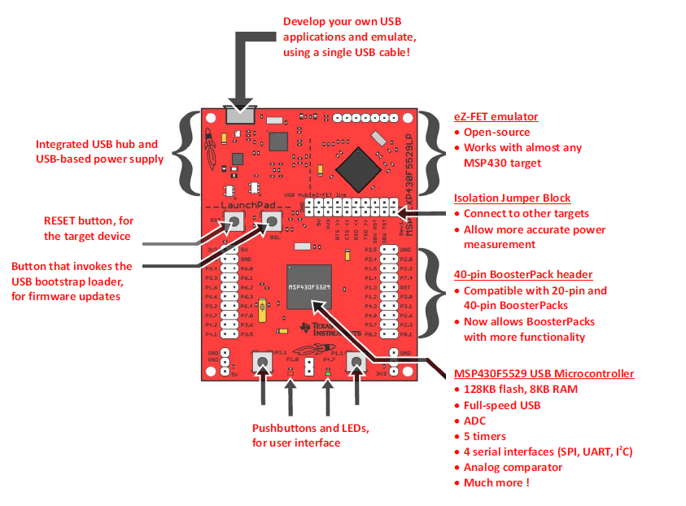

Fonte: [15]

Figura 3.3: LaunchPad MSP430F5529LP

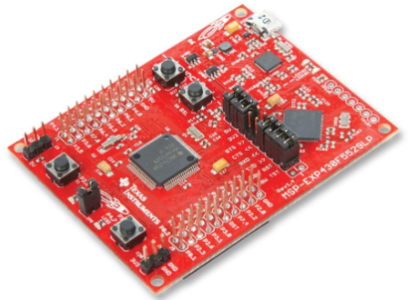

Fonte: [15]

Figura 3.4: Conexões da MSP430 e os periféricos

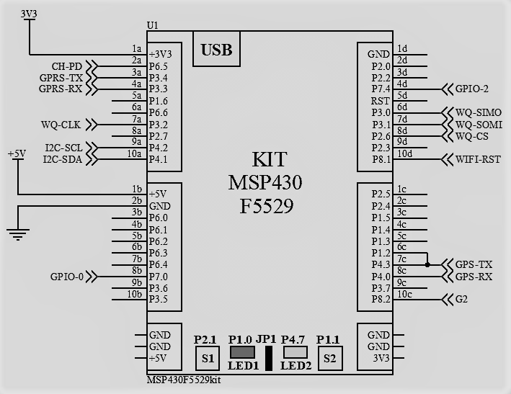

Fonte: Autoria própria.

## GPS

O dispositivo GPS utilizado é o GY-GPS6MV2, um módulo GPS que possui uma antena de cerâmica e contém uma EEPROM (*Electrically Erasable Programmable Read-Only Memory*) integrada. O GPS6MV2 possui 4 pinos sendo eles o VCC, RX, TX e GND. A comunicação foi feita por meio de uma porta serial e tem uma ótima precisão com uma utilização simplificada. A Figura 3.5 ilustra o modelo GPS utilizado no projeto.

Figura 3.5: Módulo GPS GY-GPS6MV2

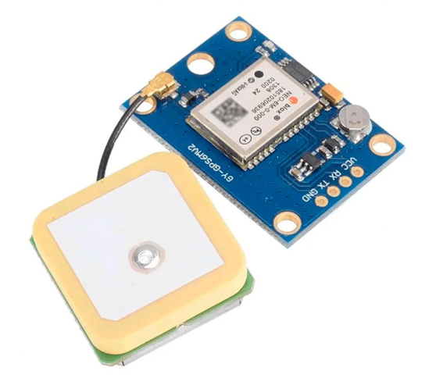

Fonte: HuInfinito.

Disponível em: < <https://www.huinfinito.com.br/comunicacao-sem-fio-wireless/673-modulo-gps-gy-neo6mv2.html> >. Acesso em: 25 de agosto de 2022

A comunicação entre o módulo GPS e o microcontrolador neste projeto é feita via Bit Banging, que é uma técnica de comunicação serial onde todo o processo de comunicação é feito por software através da manipulação dos pinos do microcontrolador para simular transmissão e recepção para se comunicar com o GPS. Os barramentos utilizados do microcontrolador com o GPS são mostrados na Figura 3.6.

Figura 3.6: Conexões do módulo GPS para a MSP430

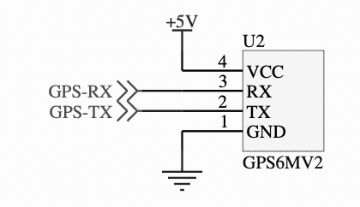

Fonte: Autoria própria.

## Mémoria

Como explicado anteriormente, a memória interna do MSP430 é de 8 KB, por isso, sua capacidade para armazenar números inteiros (16 bits) é de 4 KB. É preciso também levar em conta que a memória interna é usada como recurso para as variáveis do programa do usuário e é usada para a pilha da CPU. A conclusão é que a memória interna do MSP430 não é suficiente para o projeto. A proposta inicial do projeto já indicava a necessidade de uma memória maior, assim, a memória W25Q32 foi aderida ao projeto. Esta memória Flash oferece 4 MB de armazenamento, tamanho mais que suficiente para a proposta. Sua finalidade principal é guardar os dados de localização (GPS) e data/hora (RTC) a fim de enviá-las ao usuário. A memória foi de suma importância para este projeto. Esta utiliza o protocolo SPI para seu funcionamento, o qual é baseado no processo chamado de Mestre e Escravo. A Figura 3.7 mostra o modelo da memória externa utilizada no projeto enquanto a Figura 3.8 ilustra as conexões da memória externa utilizadas.

Figura 3.7: CHIP 25Q32FVSIG - Memória externa

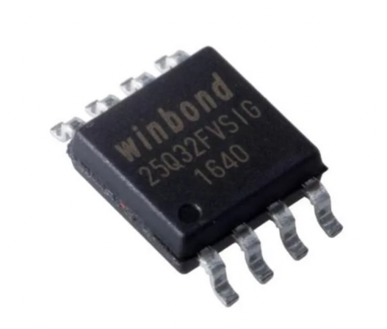

Fonte: Mercado Livre.

Disponível em: < <https://produto.mercadolivre.com.br/MLB-871115676-25q32fvsig-25q32-eprom-bios-virgem-winbond-33v-2-pecas-_JM#position=4&search_layout=stack&type=item&tracking_id=7079bbd0-6eb3-481b-9f8d-b6f8c07af9ea> >. Acesso em: 25 de agosto de 2022

Figura 3.8: Conexões da memória externa e a MSP430

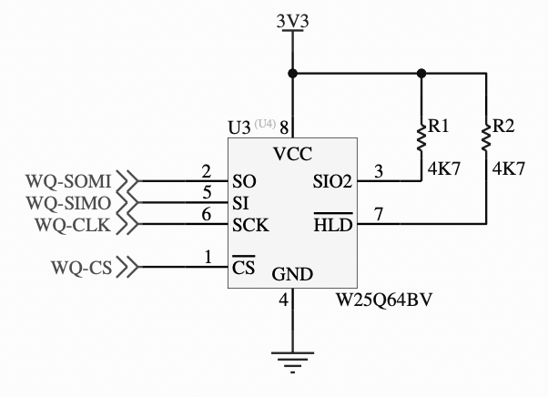  
Fonte: Autoria própria.

## Real-Time Clock

Mesmo possuindo um módulo RTC interno no MSP430F5529LP, utilizamos no projeto um módulo RTC externo, para que ele pudesse enviar um sinal para o microcontrolador o qual permite que os demais periféricos possam ser ligados e desligados de tempos em tempos e possuir outra fonte de tempo a ser enviado para o usuário por e-mail ou SMS. O módulo usado foi o DS3231, que possui alta precisão e um baixo consumo de energia. Vem incluído no módulo um sensor de temperatura e há também um cristal oscilador para a ampliação da exatidão. Para o projeto, ele está fornecendo, com grande precisão, as horas, minutos, segundos, dia, mês e ano.

De acordo com a Figura 3.9, o módulo tem 6 pinos, eles são, 32K, SQW, SCL, SDA, VCC e GND. Opera com tensão de 3,3V até 5V DC, consumindo menos de 500 nA no modo bateria com oscilador em funcionamento, e ainda vem com uma bateria própria do tipo CR2032, ou seja, permite que o relógio funcione, mesmo com a falta de energia. O módulo é capaz de ajustar automaticamente o final dos meses que possuem menos de 31 dias, faz a correção de ano bissexto e funciona no formato de 12 ou 24 horas.

Figura 3.9: Módulo Real Time Clock RTC DS3231

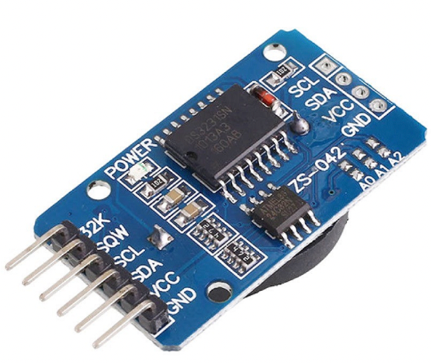

Fonte: HuInfinito.

Disponível em: < <https://www.huinfinito.com.br/modulos/1466-modulo-rtc-com-ds3231-e-eeprom-24c32.html> >. Acesso em: 25 de agosto de 2022

A interface de comunicação usada para fazer a conexão entre o módulo e o microcontrolador é o Inter-Integrated Circuit (I2C). O protocolo de comunicação I2C faz o uso do barramento de comunicação serial que utiliza apenas dois fios (SCL e SDA), tendo como criadora a Philips no início da década de 90. No microcontrolador usado neste projeto, os pinos que fazem a comunicação I2C são os P4.2 e P4.1 e a Figura 3.10 mostra o esquema de conexão do módulo para o projeto.

Figura 3.10: Conexões do módulo RTC para a MSP430

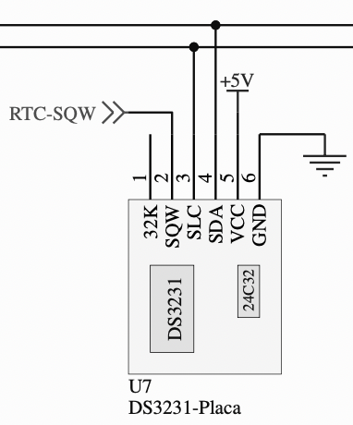

Fonte: Autoria própria.

## Giroscópio

Foi escolhido um modulo CI MPU6050 que possui a característica de ter dois sensores e possui embutido um recurso chamado Digital Motion Processor (DMP), responsável por fazer alguns cálculos complexos com os sensores, cujos dados podem ser usados, como por exemplo, para sistemas de reconhecimento de gestos. O módulo traz o recurso adicional que é o sensor de temperatura embutido no CI, no qual permite medições da temperatura interna do dispositivo, na faixa de -40 a +85 graus Celsius. A Figura 3.11 mostra o modelo do módulo utilizado no projeto.

Figura 3.11: Módulo Acelerômetro/giroscópio MPU6050

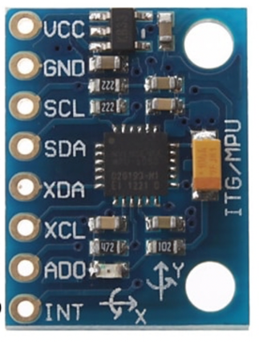

Fonte: HuInfinito.

Disponível em: < <https://www.huinfinito.com.br/modulos/923-modulo-acelerometrogiroscopio-mpu-6050.html> >. Acesso em: 25 de agosto de 2022

A comunicação com o MSP430F5529LP usa a interface I2C, por meio dos pinos SCL e SCA indicados na Figura 3.12. É possível observar também os pinos XDA e XCL que possibilita a conexão entre outros dispositivos I2C, assim possibilitando a criação de um sistema de orientação completa. A alimentação do módulo pode ser tanto de 3V quanto 5V, mas seu fabricante recomenda utilizar 5V. Em relação ao pino AD0, este desconectado define que o endereço I2C do sensor é 0x68. Porém, se o AD0 for conectado ao pino 5V do MSP430, o endereço é alterado para 0x69. Essa mudança permite que tenhamos por exemplo dois módulos MPU6050 em um mesmo circuito.

Figura 3.12: Conexões do módulo MPU6050 para a MSP430

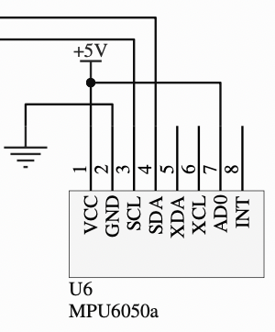

Fonte: Autoria própria.

## Wi-Fi

O módulo Wi-Fi utilizado foi o ESP8266 do modelo ESP01, um módulo poderoso que pode fornecer a qualquer microcontrolador acesso a rede Wi-Fi. Sendo capaz de hospedar uma aplicação capaz de descarregar todas as funções de redes sem fio a partir de outro processador de aplicação. A Figura 3.13 ilustra o módulo Wi-Fi ESP8266.

Figura 3.13: Módulo Wi-Fi ESP8266 ESP01

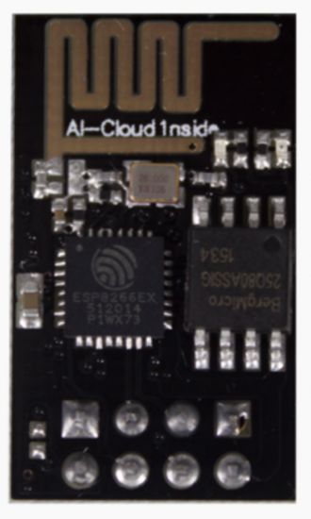

Fonte: HuInfinito.

Disponível em: < <https://www.huinfinito.com.br/home/1056-modulo-wifi-esp8266-esp-01.html> >. Acesso em: 25 de agosto de 2022

É importante saber que o ESP8266 não é capaz de fazer alteração em nível lógico de 5V para 3,3V e vice-versa. O módulo é composto por 8 pinos e esses pinos vão desde *ground*, pinos Tx e Rx, sendo um para transmitir e outro para receber, dois General Purpose Input/Output (GPIO), *chip enable* (CH-PD), reset e o VDD de 3,3V. As conexões dos pinos usados no projeto estão ilustradas na Figura 3.14. A comunicação feita com este módulo é a UART, em que transmite os bits individuais de uma forma sequencial, e no destino há um receptor UART que reúne os bits em bytes completos. Tem-se duas formas iniciais de transmissão serial, a chamada síncrona e a assíncrona. A transmissão serial síncrona requer que um emissor e um receptor compartilhem um clock. Já a transmissão assíncrona, no qual é a transmissão adotada pela UART, dispensa a necessidade do relógio.

Figura 3.14: Conexões do módulo ESP8266 para a MSP430

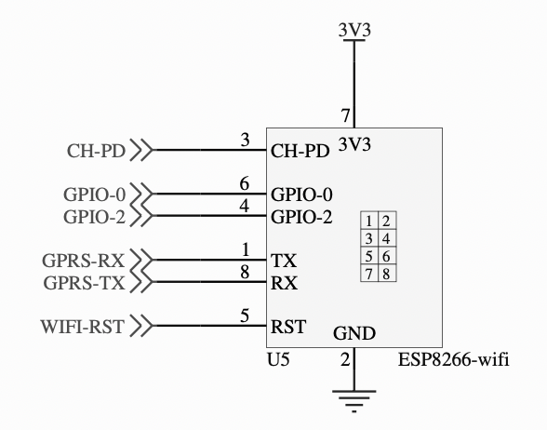

Fonte: Autoria própria.

## GPRS

O modulo GPRS SIM900 possui integrado as tecnologias GSM e GPRS com as quais pode estabelecer conexões, enviar e receber mensagens de texto e até mesmo acessar a Internet. Este modulo é controlado por comandos AT e inclui uma antena de alto ganho *onboard* e utiliza um chip SIM900 da fabricante SIMCom.

Figura 3.15: Módulo GPRS SIM900

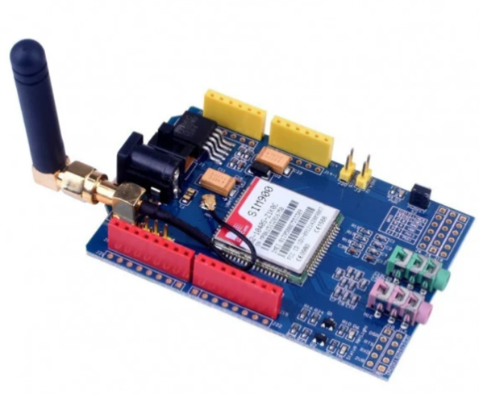

Fonte: HuInfinito.

Disponível em: < <https://www.huinfinito.com.br/comunicacao-sem-fio-wireless/495-gsm-gprs-icomsat-sim900.html> > Acesso em: 25 de agosto de 2022

É importante ressaltar que o SIM900 deve operar com alimentação externa de 9VDC conectada ao microprocessador. Operando via UART, pode-se observar suas conexões com o microprocessador na Figura 3.16. O módulo foi descartado do projeto devido a dificuldades técnicas encontradas.

Figura 3.16: Conexões do módulo SIM900 para a MSP430

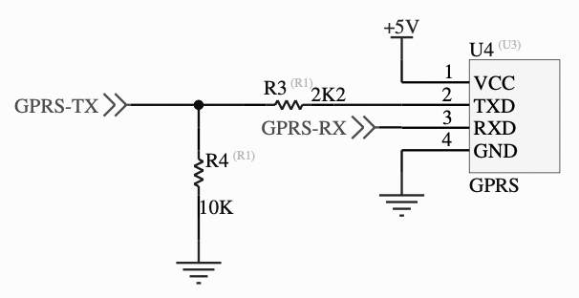

Fonte: Autoria própria.

## Alimentação

Para a atual fase de desenvolvimento, usou-se a alimentação pela porta USB quando o dispositivo está conectado ao computador. Na versão de uso prático, a alimentação será por um *power bank*, como mostrado na Figura 3.17. Este *power bank* estará conectado à tomada de alimentação do eletrodoméstico monitorado e a cada vez que o eletrodoméstico for conectado à rede elétrica, o *power bank* é carregado. Pela sua porta USB, é conectado a placa LaunchPad que, por sua vez, fornece alimentação para os componentes do projeto Arapuca.

Figura 3.17: Esquema da alimentação do dispositivo no aparelho monitorado.

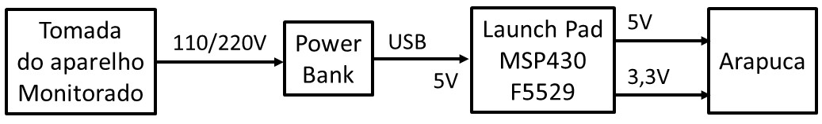

Fonte: Autoria própria.

A alimentação de 3,3 V é gerada por um regulador dentro do microcontrolador a partir dos 5V. Por isso, não seria simples contar ambas as alimentações de 5V e 3,3V. Para ser possível realizar um ensaio, implementou-se apenas o controle da alimentação de 5V, como pode ser verificado na Figura 3.18.

Figura 3.18: Esquema para controle da alimentação de 5V

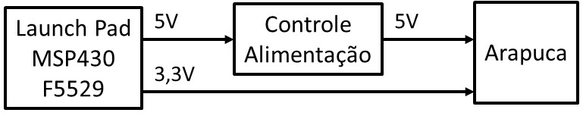

Fonte: Autoria própria.

O circuito da Figura 3.19 apresenta o sistema para ligar e desligar a alimentação de 5 V do dispositivo Arapuca. O transistor Q1 controla a passagem da alimentação e, quando este está conduzindo, a alimentação de 5V está disponível para a Arapuca. Se ele não conduz, a alimentação de 5V é cortada. O controle de Q1 é feito pelo nível de tensão em sua porta G1.

* G1 = HIGH 🡪 Q1 conduz e alimenta a Arapuca com 5V.
* G1 = LOW 🡪 Q1 corta e remove a alimentação de 5V da Arapuca.

A porta de Q1 é controlada pelo transistor Q2, cujos estados de corte e saturação são controlados pelo nível de tensão em sua porta G2, no qual é conectado a um pino de GPIO do microcontrolador. Em outras palavras, o microcontrolador pode controlar o estado de G2 e assim ligar ou desligar a alimentação de 5V da Arapuca.

* Se G2 = HIGH, então Q2 conduz e faz G1 = LOW, no qual permite Q1 entrar em condução e alimentar a Arapuca com 5V.
* Se G2 = LOW, então Q2 não conduz e o resistor de pullup R5 faz G1 = HIGH, no qual permite Q1 entrar em corte e alimentar da Arapuca.

Figura 3.19: Sistema para ligar e desligar a alimentação de 5 V



Fonte: Autoria própria.

Ensaios demonstraram que não é eficiente o controle de G1 diretamente com um pino de GPIO do MSP430. O uso de um segundo transistor tornou o esquema muito mais estável.

# SOFTWARE PARA o dispositivo de segurança

Neste capítulo serão abordadas as ideias principais por trás dos códigos implementados, como o emprego da memória flash, os modos de uso e as versões de testes que foram usadas.

## Desenvolvimento do Software

Para se ter uma maneira fácil de teste no programa, foi usado o esquema de modos de operação que podem ser selecionados pelo usuário. Tal esquema tem a finalidade de teste do código, com o uso do monitor serial do Arduino IDE, no qual vemos os módulos que compõem o projeto funcionando da maneira que se foi programado. Logo, com os modos de escrita foi possível a execução de vários ensaios e testes dos módulos.

Alguns modos de operação foram realizados para verificar o funcionamento dos componentes como por exemplo os modos 14, 21 e 24, que podem ser verificados no Quadro 4.1, e outros modos mais complexos que utilizaram outros modos como base para se chegar no objetivo desejado como os modos 25, 26 e 27.

Quadro 4.1 - Modos do programa

|  |  |  |  |
| --- | --- | --- | --- |
| MODOS | | | |
| 11 | LEDS | 21 | Teste GPRS |
| 12 | LCD | 22 | Salvar um caractere na memória |
| 13 | Acelerômetro | 23 | Salvar dados na memória |
| 14 | RTC | 24 | Teste Wi-Fi |
| 15 | Memória Flash | 25 | Salvar RTC e GPRMC na memória |
| 16 | GPS | 26 | Detecção de furto |
| 17 | GPS com dados filtrados | 27 | Envio de e-mail |
| 18 | Configurar RTC | 28 | Livre |
| 19 | Teste com virgula GPS | 29 | Livre |
| 20 | GPS com filtro GPRMC | 30 | Livre |

Fonte: Autoria própria.

### Configuração do módulo GPS

A configuração do GPS foi desenvolvida ao longo de diversos modos, sendo o primeiro modo feito com o GPS, o modo 16, possui como função o teste para identificar se o módulo não tem defeitos. O modo 16 traz várias informações codificadas com NMEA, explicado no capítulo 2. No modo 17 foi feito um ensaio que filtra a linha com a informação mais propícia para o trabalho, o GPGGA. Ela traz as informações cruas e é feita a conversão dos dados para a fácil visualização das coordenadas. Porém, para o projeto, o GPGGA foi substituído pelo GPRMC que, apesar de ambos serem bem parecidos, o GPRMC possui o campo de hora e data, informações que o GPGGA não nos oferece. Então foi criado o modo 20, que filtra e converte o GPRMC, entregando as informações certas e precisas para o prosseguimento do projeto.

Em seu funcionamento, o GPS usado, a cada segundo, envia em sequência todas as mensagens NMEA, sendo necessário desenvolver uma forma de selecionar a que interessava ao projeto. Para tanto, foi usado um esquemático mostrado na Figura 4.1, onde se emprega uma ideia parecida com máquinas de estado para poder identificar o tipo de mensagem recebida, como por exemplo o GPRMC, caso a mensagem passe pela leitura desejada, ou seja, no estado 0, o caractere é $; no estado 1 é G; no estado 2 é P e assim sucessivamente, até percorrer o caminho $-G-P-R-M-C. Pode-se, então, coletar as informações dos campos desejados daquela mensagem, caso contrário, a informação é descartada.

Figura 4.1: Esquemático usado para o filtro do GPS

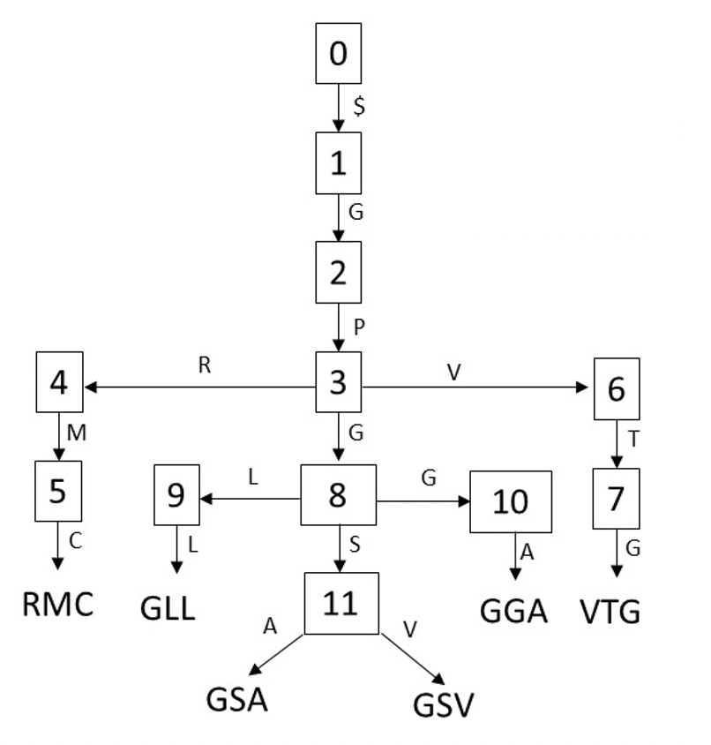

Fonte: Autoria própria.

### Configuração do Acelerômetro e Giroscópio

No projeto, o acelerômetro e o giroscópio indicam se o eletrodoméstico monitorado se encontra em movimento, o que indica a necessidade de acompanhar a localização com o GPS. O MPU 6050 é controlado através de seus diversos registradores e, para saber usá-lo, é preciso saber interpretar suas leituras. Por exemplo os dados de aceleração, temperatura e giroscópio têm tamanho de 16 bits e estão disponíveis em 14 registradores, cujos endereços vão de 0x3B até 0x48. Os valores de aceleração e rotação são dados, como já mencionado, em 16 bits com sinal, o que significa que suas faixas vão desde -32.768 até +32.767. Os registradores GYRO_CONFIG permitem a seleção das escalas. No projeto, foram usadas as escalas mais sensíveis que são: +/- 2g e +/- 250 graus/s.

Depois de configurar o MPU da maneira mais apropriada para o projeto, foi usado um laço para ler os valores medidos pelo MPU. A figura abaixo apresenta um instantâneo do teste do MPU, e se pode observar a coerência dos dados. É preciso indicar que a aceleração da gravidade está, no caso deste teste, alinhada com o eixo Z do acelerômetro. As demais leituras, tanto de aceleração como do giroscópio indicam valores próximos de zero. A Figura 4.2 ilustra o funcionamento do MPU, onde o dispositivo está em repouso e faz as leituras dos eixos X, Y e Z, tanto para o giroscópio quanto o acelerômetro. Os valores são atualizados a cada segundo, sendo que o valor no fim da imagem representa o valor mais recente da leitura do MPU, enquanto os valores mais acima na imagem representam leituras mais antigas do módulo.

Figura 4.2: Teste modo 13 MPU

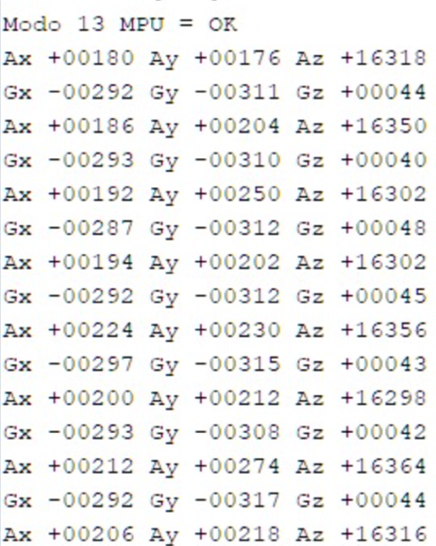

Fonte: Autoria própria.

### Configuração do RTC

O RTC, além de marcar a data e a hora com exatidão, permite que se mantenha um relógio, mesmo na ausência de alimentação externa. O uso do RTC é bem simples. O usuário escreve nos registradores os valores iniciais de data e hora. A partir deste momento, o RTC passa a contar data e hora independente de outros meios. O módulo usado neste projeto, como já mencionado anteriormente, possui uma fonte de energia própria para manter continuamente os valores de data e hora de modo que, se o dispositivo de segurança e monitoramento ficar sem alimentação, a contagem do tempo não é interrompida.

Como dito no capítulo 3, foi necessária a configuração do I2C para enviar o endereço que é responsável pela escrita das informações no módulo e em seguida enviar o que deve ser escrito. A seguir, acessou-se o endereço responsável pela leitura em si. Na Figura 4.3 é possível ver um exemplo do resultado das leituras do RTC, onde o usuário pode alterar a data ao enviar uma mensagem no padrão dd/mm/aa e as horas no padrão hh:mm:ss utilizando o monitor serial.

Figura 4.3: Teste de escrita e leitura do RTC, Modo 14

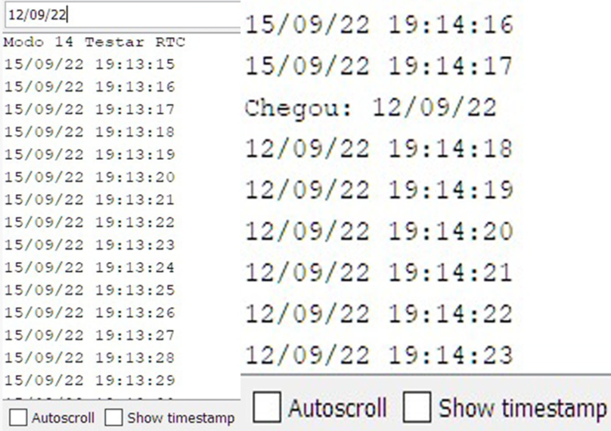

Fonte: Autoria própria.

### Configuração da memória externa

Para ensaiar a memória flash, foi criado o modo 15, que executa as funções principais para trabalhar com a memória externa (escrever, ler e apagar). Depois, criou-se o modo 22, cujo objetivo é salvar um único caractere na memória e a partir dele foi desenvolvido o modo 23 que salva múltiplos caráteres de uma vez, como é exigido pela versão final do sistema. Na Figura 4.4 observa-se a leitura da memória após a escrita da string “String_de_Teste” pelo monitor serial. Vale ressaltar que o dispositivo não foi desligado entre a escrita e a leitura.

Figura 4.4: Teste do modo 15, memória externa, exibindo a leitura das 256 posições em sequência.

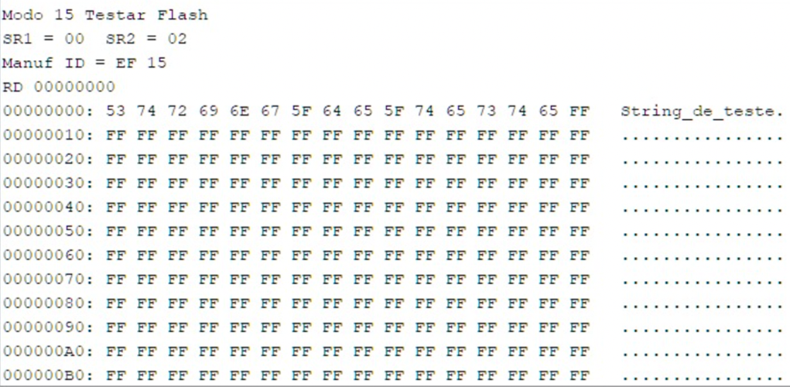

Fonte: Autoria própria.

### Configuração da Leitura do GPS, RTC e escrita na memória externa em conjunto

Nesta configuração, foram integrados os módulos finais de teste do RTC, GPS e memória para criar o módulo final em que realiza a leitura da data e da hora do RTC, leituras da latitude e longitude do GPS para depois salvar os dados desejados na memória. A Figura 4.5 demonstra que tal objetivo foi alcançado com êxito.

Figura 4.5: Teste dos módulos em conjunto com Data, hora e localização salvos na memória.

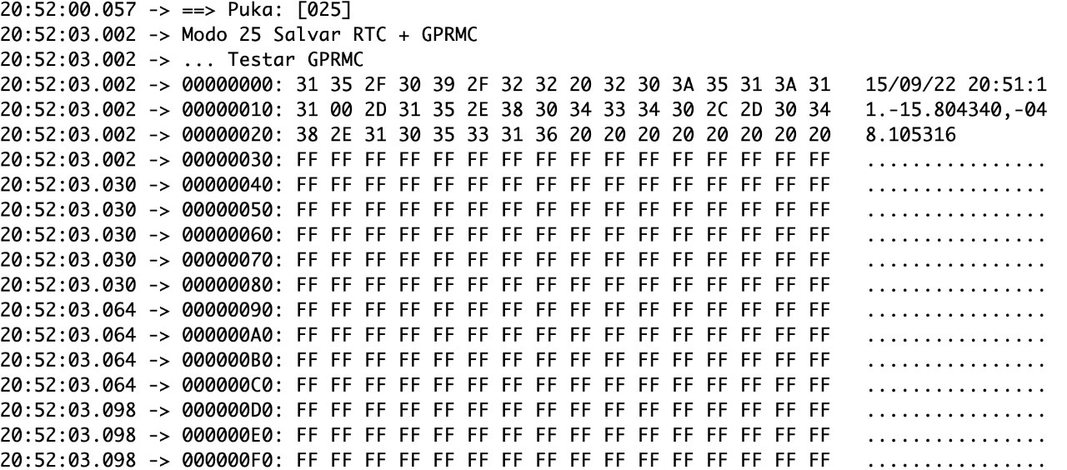

Fonte: Autoria própria.

### Configuração para o envio de e-mails

Para realizar esta configuração, foi criado o modo 24, o qual se comunica com o módulo Wi-Fi para testar o funcionamento dos comandos AT. Em seguida, criou-se o modo 27, que obedece aos parâmetros do protocolo SMTP para enviar o e-mail com as informações necessárias para o usuário, principalmente o link do Google Maps, que irá mostrar a localização exata do dispositivo para o usuário.

Para o intuito de complementar o trabalho, buscou-se implementar o módulo Wi-Fi no projeto com o intuito de enviar os dados para o proprietário. Porém, o módulo ESP8266 foi um desafio! A plataforma Arduino possui bibliotecas para se operar com este módulo e tais bibliotecas não funcionam no MSP430. Foram feitas diversas tentativas para se configurar o disposto, mas não se conseguiu resultados satisfatórios. Os manuais são limitados e as informações disponíveis na Internet são superficiais e, por tanto, a melhor solução seria estudar o código fonte das bibliotecas disponíveis para o Arduino. Não houve tempo para esta tarefa e ela ficou como sugestão para próximos trabalhos.

## Funcionamento do dispositivo

A seguir, na Figura 4.6 podemos observar as etapas do funcionamento do dispositivo em um diagrama de blocos. É possível observar que, se o dispositivo for furtado, inicia-se a captura da posição por GPS, seguida pela captura do dia e hora exata e, por fim, há um envio via módulo Wi-Fi. Posteriormente, de tempos em tempos, o timer dispara uma nova captura de dados que são guardados em sequência na memória flash. Isto permanece enquanto o dispositivo não for recuperado.

Figura 4.6: Diagrama de blocos do sistema.

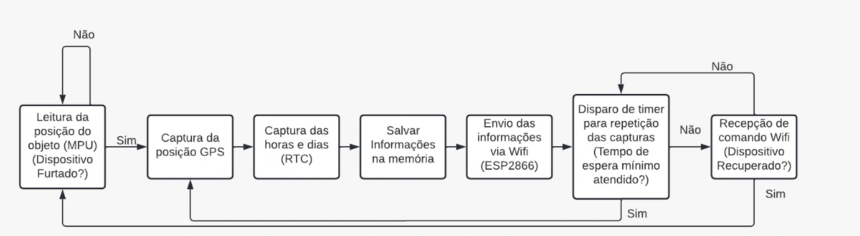

Fonte: Autoria própria.

### Primeira etapa: Caracterização do furto

A caracterização do furto do eletrodoméstico em supervisão pode ser feita pelo GPS ou, em alguns casos, pelo movimento detectado pelo MPU. Em um aparelho de som portátil, a indicação do GPS é mais confiável, já que se pode indicar uma região segura para sua localização. Em um aparelho de TV, o MPU é suficiente para indicar situação de furto, pois não se espera que ele seja movido com frequência.

Nada impede que o dispositivo, mesmo em local seguro, fique ligado permanentemente enviando mensagens. Seu consumo de energia é baixo e pode ser tolerado na maioria dos casos.

### Segunda etapa: Captura de dados

Após a caracterização do furto, é iniciada a captura dos dados, a qual é feita de maneira periódica. É importante ressaltar a importância do RTC nessa etapa do funcionamento do dispositivo, pois quem “acordará” periodicamente este é o RTC para que se inicie a captura de dados. Assim, o RTC tem o papel de despertar o dispositivo e de fornecer a data e hora exata para o usuário.

Ao fim da captura dos dados, todas as informações serão gravadas na memória flash. Quando o usuário mandar um comando específico serão enviadas em seu e-mail todas as informações que foram gravadas na memória, como por exemplo a data, hora, latitude e longitude do dispositivo. A gravação acontece de forma circular, sempre sobrescrevendo os dados mais antigos.

Em uma conta rápida, considere-se que cada registro ocupe 64 bytes. Como a memória possui 4 MB, resulta que há espaço para armazenar 65.536 registros. É uma área de memória bem grande.

* Se considerarmos um registro a cada minuto, temos dados correspondendo a 1092 horas (65.536/60) ou aproximadamente 45 dias de dados.
* Se considerarmos um registro a cada hora, temos 2.730 dias (65.526/24) que correspondem a 7 anos, um valor muito acima do necessário.

### Terceira etapa: Confirmação da recuperação

Na última etapa do funcionamento do sistema, tem-se a recuperação do dispositivo furtado. Imaginando um cenário onde um eletrodoméstico é furtado, contendo dentro dele o dispositivo Arapuca e o eletrodoméstico em questão é recuperado, o proprietário pode enviar um comando para notificar o sistema que ele foi recuperado, possibilitando o retorno para a etapa 1 e repetindo o ciclo.

# TESTES PRÁTICOS e resultados

## Teste para detecção de movimento do dispositvo

Para este teste, foi realizada a leitura do giroscópio do MPU6050 e, em conjunto com o MSP430, a identificação se o dispositivo está sendo furtado. A Figura 5.1 mostra o funcionamento, no monitor serial, da identificação do furto do dispositivo, onde exibe os valores atuais do giroscópio (Gx, Gy e Gz) e a variável alerta que, por sua vez, conta o tempo em segundos de 0 a 5 a partir da detecção de valores dos eixos do giroscópio que estiverem fora da margem de repouso. A margem de repouso foi configurada de tal forma que o dispositivo foi mantido em repouso e mediu-se os maiores e menores valores de cada eixo do giroscópio. Então calculou-se a diferença entre os valores maiores e menores de cada eixo e o resultado foi determinado como a margem de repouso do dispositivo onde, a partir da primeira leitura do MPU, o resultado é somado com os valores da leitura para determinar a margem superior e subtraído para determinar a margem inferior para cada eixo.

Figura 5.1: Modo de detecção de furto pelo MPU em funcionamento.

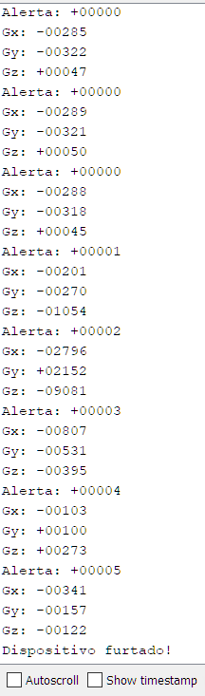

Fonte: Autoria própria.

A primeira etapa do procedimento para se desenvolver o critério de detecção foi a calibragem do dispositivo, deixando-o em repouso e medindo o valor do ruído detectado pelo giroscópio e a variação máxima dele foi adotada como limite de ativação para detecção do roubo. Em seguida, foi escolhido um tempo arbitrário de 5 segundos como tempo necessário para se mover o aparelho com fins de movimentação não oriundas de furto. Então, caso o giroscópio detecte um movimento e após o período escolhido ainda estiver detectando o movimento, o processo de alerta de furto é iniciado.

Para verificar o correto funcionamento, foram realizados testes considerando que o dispositivo se encontra nas seguintes situações: em estado de inércia; em deslocamento curto para outro local com o intuito de realizar limpeza da superfície onde ele se encontrava; em situação de furto sem preocupação de disparar o aviso de furto, onde o assaltante não tem conhecimento de que o aparelho a ser furtado possui o dispositivo Arapuca no seu interior; e em situação de furto com a preocupação de disparar o aviso de furto, onde o assaltante possui conhecimento de que o aparelho a ser furtado possui o dispositivo Arapuca e, mesmo assim, deseja ter em posse o aparelho em questão. Um furto é detectado, pelo dispositivo, quando um objeto que está em repouso, começa a ser movido por um período maior que o necessário para se realizar qualquer tipo de manutenção, como por exemplo limpeza. Caso o furto seja detectado, configuramos no LCD para exibir a mensagem “FURTADO”.

No quadro 5.1 encontram-se os resultados obtidos considerando que cada teste teve um período de 10 segundos de execução, uma vez que é mais que o tempo necessário para o aviso ser disparado.

Quadro 5.1 - Testes de Detecção de Furto

|  |  |  |  |
| --- | --- | --- | --- |
| Estado do dispositivo | Números de Testes | Disparos de furto | Erros |
| Inerte | 8 | 0 | 0 |
| Movendo-o para limpeza | 8 | 0 | 0 |
| Furto sem considerar disparo de aviso | 8 | 8 | 0 |
| Furto considerando disparo de aviso | 8 | 8 | 0 |
| Total | 32 | 16 | 0 |

Fonte: Autoria própria.

O dispositivo foi configurado de forma que este atue com extrema precisão sobre quando ocorre alteração em sua posição para indicar se houve furto ou não. Portanto, os resultados mostram com clareza que os disparos estão ocorrendo nos furtos e não estão ocorrendo em situações cotidianas cujo dispositivo não está sendo furtado.

## Teste da Localização do GPS

Nesta parte foram realizados testes onde levou-se o dispositivo para locais públicos e comparou-se os valores da latitude e longitude do GPS do aparelho com os valores do GPS de um celular, com o intuito de verificar a precisão da localização fornecida pelo dispositivo. Em cada local, foram realizadas medidas diversas vezes, de forma que o quadro 5.2 mostra os resultados médios para os locais visitados, assim como a diferença dos valores entre os dois GPSs.

Quadro 5.2 - Teste de localização do GPS

|  |  |  |  |  |  |
| --- | --- | --- | --- | --- | --- |
| Localização | GPS Dispositivo | | GPS Celular | | Erro de Posição em Metros |
| Latitude | Longitude | Latitude | Longitude |
| Residência do Victor | -15.826174 | -47.922893 | -15.826130 | -47.922946 | 6.75 |
| McDonald’s 114 Sul | -15.830050 | -47.920764 | -15.829983 | -47.920877 | 13.52 |
| Academia Smart Fit 114 Sul | -15.835679 | -47.916347 | -15.835706 | -47,916349 | 2.03 |
| Estação do Metrô Terminal Asa Sul | -15.836783 | -47.932819 | -15.836951 | -47.932708 | 17.60 |
| Residência do Eduardo | -15.804245 | -48.105352 | -15.804244 | -48.105342 | 1.11 |
| Burguer King do Centro da Ceilândia | -15.816721 | -48.101753 | -15.816658 | -48101732 | 5.24 |
| Shopping Popular da Ceilândia | -15.819394 | -48.102401 | -15.819374 | -48.102282 | 13.31 |
| Estação do Metrô Ceilândia Centro | -15.821896 | -48.111793 | -15.821973 | -48.111832 | 7.19 |
| Média |  | | | | 8.34 |

Fonte: Autoria própria.

Nota-se que os resultados medidos estão extremamente precisos, com uma variação de distância bem pequena na média de 8 metros para os locais onde os testes foram realizados. Analisando os resultados, conclui-se que o GPS do dispositivo está atuando com um erro muito baixo para apontar sua localização e é tão preciso quanto o GPS de um aparelho celular.

# Conclusões e propostas para futuras análises

Os crimes de furto residencial vêm crescendo e a tendência é que tal comportamento continue ao longo dos anos, o que certamente aumenta a preocupação com a segurança dos próprios bens das pessoas, principalmente para aquelas que moram em locais com menos segurança. É importante lembrar que a recuperação dos bens furtados é de extrema dificuldade, uma vez que o proprietário não possui conhecimento imediato do crime e, muitas vezes, comunicar o fato às autoridades torna-se inefetivo, uma vez que não se obtém informações para onde o assaltante foi e a que horas o furto foi ocorrido. Em situações de furto, o dispositivo Arapuca permite que o proprietário, em conjunto com autoridades, possa localizar o objeto furtado como também o assaltante, possibilitando ao proprietário maiores chances de recuperação dos seus bens.

O projeto desenvolvido teve como principal objetivo a elaboração de um dispositivo capaz de detectar e alertar furtos de um eletrodoméstico ou outros objetos de valor no qual foi inserido a fim de que se possa recuperá-los, bem como possivelmente reduzir repetições de crimes desta natureza, trazendo confiança aos usuários de que eles terão seus objetos de valores retornados.

O dispositivo desenvolvido alcançou resultados muito satisfatórios nos quesitos de detecção e armazenamento de informações através das análises obtidas, porém não foi possível entregar estas informações via e-mail ou SMS, uma vez que não se conseguiu o correto funcionamento do dispositivo Wi-Fi e do GPRS.

É importante também ter-se uma noção do custo do hardware proposto do projeto para determinar se é viável um cidadão comum adquirir o produto. O Quadro 6.1 ilustra o orçamento dos componentes utilizados.

Quadro 6.1 – Orçamento do projeto Arapuca

|  |  |  |
| --- | --- | --- |
| Peça | Quantidade | Preço (R$) |
| Microcontrolador MSP430F5529LP | 1 | 91,65 |
| Módulo GPS GY-GPS6MV2 | 1 | 42,74 |
| Memória externa 25Q32FVSIG | 1 | 6,75 |
| Módulo RTC DS3231 | 1 | 40,68 |
| Módulo MPU6050 | 1 | 25 |
| Módulo Wi-Fi ESP8266 ESP01 | 1 | 26,90 |
| Módulo GPRS SIM900 | 1 | 195,93 |
| Power Bank | 1 | 12 |
| Total | 8 | 441,65 |

Fonte: Autoria própria.

Observa-se de acordo com a tabela que o preço do projeto é custoso para o cliente, porém é possível reduzir estes valores ao escolher peças de melhor custo-benefício, como por exemplo outros módulos GPRS que possuem um tamanho menor e um preço bem mais em conta, como o GPRS SIM 800, que possui o seu preço entre 38 e 50 reais. Outra possibilidade também seria escolher outro modelo de microcontrolador, como por exemplo o microcontrolador Wi-Fi ESP32, que além de ser um microcontrolador que possui consigo protocolos UART, SPI e I2C, possui integrado um módulo Wi-Fi, custando aproximadamente 50 reais, podendo assim ser uma alternativa de microcontrolador que dispensa a compra de um módulo Wi-Fi a parte.

## Propostas para Futuras Melhorias

Para fins de aprimoramentos do projeto desenvolvido, aqui apresentam-se algumas propostas nos quais podem ser utilizadas:

* Aprimorar modo que utiliza o módulo Wi-Fi para o funcionamento correto e permitir o envio de e-mails.
* Utilizar, como alternativa, o módulo GPRS para envio de informações via SMS.
* Criar um sistema de escuta sonora para que se possa obter mais informações sobre o ambiente onde o objeto furtado se encontra.
* Desenvolver um aplicativo para Android, Iphone ou computador para que o usuário possa realizar o cadastro de e-mail ou telefone para poder gerenciar os objetos que possuem os dispositivos instalados.
* Analisar o consumo de energia e estimar a duração de operação quando alimentado com um *power bank* pequeno.

# REFERÊNCIA BIBLIOGRÁFICAS

[1] Perfil de Roubo: Estatística. SSP-SP, 2021. Disponível em:

< <http://www.ssp.sp.gov.br/estatistica/perfilroubo.aspx>>. Acesso em: 14 de ago. de 2022.

[2] Balanço Criminal: Comparativo mensal. SSP-DF, 2021. Disponível em:

<<http://www.ssp.df.gov.br/wp-conteudo/uploads/2017/11/DF-Balanco-criminal-2021.pdf>>. Acesso em: 14 de ago. de 2022.

[3] Códigos e detalhes do Projeto Arapuka. Disponível em:

< <https://github.com/Arapuka/arapukaunb2022> >.

[4] DE LA BILLIÈRE, General Sir Peter. Commander-in-Chief of British Forces in Operation Desert Storm, provides excellent discussions of joint command issues in Storm Command: A Personal Account of the Gulf War. 1992.

[5] HASEGAWA, Júlio Kiyoshi et al. Sistema de Localização e Navegação apoiado por GPS. In: Congresso Brasileiro de Cartografia. 1999.

[6] Representação cartográfica. IBGE, 2021. Disponível em:

<<http://www.ibge.gov.br/home/geociencias/cartografia/manual_nocoes/representacao.html>>. Acesso em 20 de ago. de 2022.

[7] National Marine Electronics Association. NMEA, 2022. Disponível em:

< <https://www.nmea.org> >. Acesso em 20 de ago. de 2022.

[8] KERSCHBAUMER, R. Microcontroladores. p. 10–11.

[9] WOLF, W. Computer as components: Principles of embedded computing system. Embedded Computing System Design. 2nd Edition. Morgan Kaufmann Publishers, 2001.

[10] NOERGAARD, T. Embedded systems architecture: A comprehensive guide for engineers and programmers. Newnes, p. 656, 2005.

[11] R, Z. Embedded systems. Taylor and Francis Group, LLC,New York, 2006.

[12] TRAVIZANI, F. Proposta de um sistema de monitoramento em tempo real, para estudos de determinação de economia de energia, em aquecimento solar de Água. Universidade Estadual de Londrina, Londrina, 2018.

[13] CARVALHO, G. H. S.; SANTOS, M. B. L.; COSTA, J. C. W. A. Análise de Desempenho da Rede GSM/GPRS. X Simpósio Brasileiro de Microondas e Optoeletrônica (SBMO), 2002.

[14] Saiba como é e como funciona o protocolo SMTP. HSC, 2019. Disponível em:

< <https://www.hscbrasil.com.br/protocolo-smtp/> >. Acesso em: 25 de ago. de 2022.

[15] MSP430x5xx and MSP430x6xx Family – User Guide. Disponível em: [MSP430x5xx and MSP430x6xx Family User's Guide (Rev. Q) (ti.com)](https://www.ti.com/lit/ug/slau208q/slau208q.pdf?ts=1635830432501&ref_url=https%253A%252F%252Fwww.google.com%252F)